Код УКТЗЕД 9027 80 11 00

Код ДКПП 26.51.53-81.00

ІОНОМІР ПРОМИСЛОВИЙ УНІВЕРСАЛЬНИЙ

IONOM Pro

ФОРМУЛЯР

ЗМІСТ

1. ЗАГАЛЬНІ ВКАЗІВКИ 3

2. ОСНОВНІ ВІДОМОСТІ ПРО ПРИЛАД 6

3. КОМПЛЕКТНІСТЬ 6

4. РЕМОНТ 7

5. ЗБЕРІГАННЯ І ТРАНСПОРТУВАННЯ 7

6. ГАРАНТІЇ ВИРОБНИКА 8

7. КОНСЕРВАЦІЯ 9

8. СВІДОЦТВО ПРО ПРИЙНЯТТЯ 9

9. СВІДОЦТВО ПРО УТИЛІЗАЦІЮ 9

ДОДАТОК 1. КОНТАКТНА КОЛОДКА 10

# 1. ЗАГАЛЬНІ ВКАЗІВКИ

1.0.1 Іономір промисловий універсальний Ionom Pro (далі - прилад) призначений для вимірювання показника активності іонів водню (рН) та інших одновалентних і двовалентних аніонів і катіонів (рХ), а також масової, молярної концентрації і масової долі іонів (далі – концентрація, або cX), окислювально-відновного потенціалу (Еh), електрорушійної сили (ЕРС, в діапазоні -2500 ÷ +2500 мВ) і температури водних розчинів у вимірювальній комірці. Прилад здійснює індикацію результатів вимірювань на цифровому рідкокристалічному індикаторі, а також перетворює вимірювані величини в:

* пропорційний аналоговий сигнал 0-20мА, 4-20мА чи 0-5мА,
* цифровий сигнал, для обміну даними у мережі RS-485, і промисловому протоколу передачі даних Modbus RTU,
* керує трьома релейними виходами та одним оптосимісторним виходом.

Прилад має можливість програмного задавання усіх регулювальних параметрів. Наприклад, можна встановити замикання релейного виходу при перевищенні pH деякого рівня, і розмикання при зниженні pH нижче іншого заданого рівня. Різні виходи є незалежними між собою, тому і дані для них можуть бути незалежними.

1.0.2 Прилад вимірює і відображає одночасно два незалежні показники, наприклад, *pH*, i *Na* чи *pH* і *мВ*, двома робочими електродами розміщеними в одній проточній комірці. Також в цій комірці розміщено один електрод порівняння і один температурний електрод.

1.0.3 Прилад може бути використаний для вимірювання зазначених вище показників для відображення і керування промисловими процесами, як самостійно, так і у складі SCADA системи.

1.0.4 Вимірюване середовище - водні розчини солей, кислот, лугів, тощо, котрі не утворюють плівок, а також не володіють абразивними властивостями.

1.0.5 Робочі умови застосування приладу відповідають значенням для приладів групи 3 згідно ГОСТ 22261-94.

1.0.6 За стійкістю до кліматичних впливів навколишнього середовища прилад відповідає виконанню (кліматична зона) УХЛ (помірний та холодний клімат), категорії розміщення 4 (в закритому приміщенні з опаленням і вентиляцією) згідно ГОСТ 15150-69.

1.0.7 Вказівки щодо заходів безпеки:

1. Перед вмиканням приладу в мережу перевірте шнур живлення на відсутність пошкоджень.
2. Пуск і наладка приладу повинні проводитись тільки персоналом, що пройшов інструктаж з техніки безпеки.
3. Категорично забороняється проводити будь-які електричні чи механічні дії над корпусом приладу (наприклад під’єднання/від’єднання електричних контактів, чи закручування гвинтів кріплення), не вимкнувши прилад з мережі живлення.
4. У разі виникнення нештатних чи аварійних умов прилад необхідно якнайшвидше вимкнути з мережі живлення.

1.0.8**Експлуатація приладу проходить наступним чином**:

1. Перед експлуатацією приладу потрібно ознайомитися з формуляром та журналом калібрування та повірки.
2. Прилад встановлюється в місці використання.
3. На вхід проточної комірки подається вода, для вимірювання. До виходу комірки під’єднується труба для зливу води.
4. Опис контактів приладу зображено на внутрішній стороні передньої кришки приладу та в Додатку 1 цього документу. Схема підключення реле – в додатку 1.
5. Згідно правил техніки безпеки прилад обов’язково потрібно заземлити. Пристрій підключається до мережевого живлення ~220В. Вмикається живлення приладу шляхом включення автоматичного вимикача, а після того натисканням зеленої кнопки з надписом “І”, а вимикається – натисканням червоної кнопки з надписом “О”, і вимкненням автоматичного вимикача.
6. На індикаторі приладу відображаються робочі покази вимірюваних величин.
7. Для використання додаткових виходів (0/4-20мА, RS-485, релейні виходи) потрібно спочатку програмно їх включити та задати параметри їх роботи, про це детальніше описано у формулярі до КІ-3.

1.0.9**Документація, що поставляється разом з приладом, також піддається деяким вимогам**:

1. Формуляр обов’язково повинен постійно знаходитися у комплектації з приладом, і зберігатися протягом всього періоду експлуатації. В разі втрати формуляра прилад вважається некомплектним і не підлягає гарантії.
2. Усі записи у Формуляр повинні вноситися пишучими засобами, які не стираються, не змиваються і не підчищаються. Не допускається вести записи олівцем, чи водорозчинними чорнилами.
3. При записі в Формуляр неправильних даних вони повинні бути викреслені і біля них записані правильні. Нові записи повинні бути завірені відповідальною за пристрій людиною.
4. Після проведення записів у Формуляр обов’язково ставиться підпис відповідальної особи (замість підпису допускається особистий штамп відповідальної особи).
5. При передачі пристрою на інше підприємство підсумкові сумарні робочі записи у Формуляр завіряються печаткою підприємства, що передає прилад.

1.0.10 Прилад постачається з загальним калібруванням або з калібруванням під конкретні електроди для конкретних середовищ.

1.0.11 Струмовий вихід та релейні виходи в новому приладі є незадіяними, для їх включення потрібно або попередньо замовити встановлення їх експлуатаційних параметрів у виробника, або виконати це встановлення самостійно після отримання приладу.

1.0.12 Перед підключенням приладу до мережі живлення його потрібно заземлити. Заземлення підключається через контакт 1 клемника.

1.0.13 Схема приладу зображена на рис. 1.

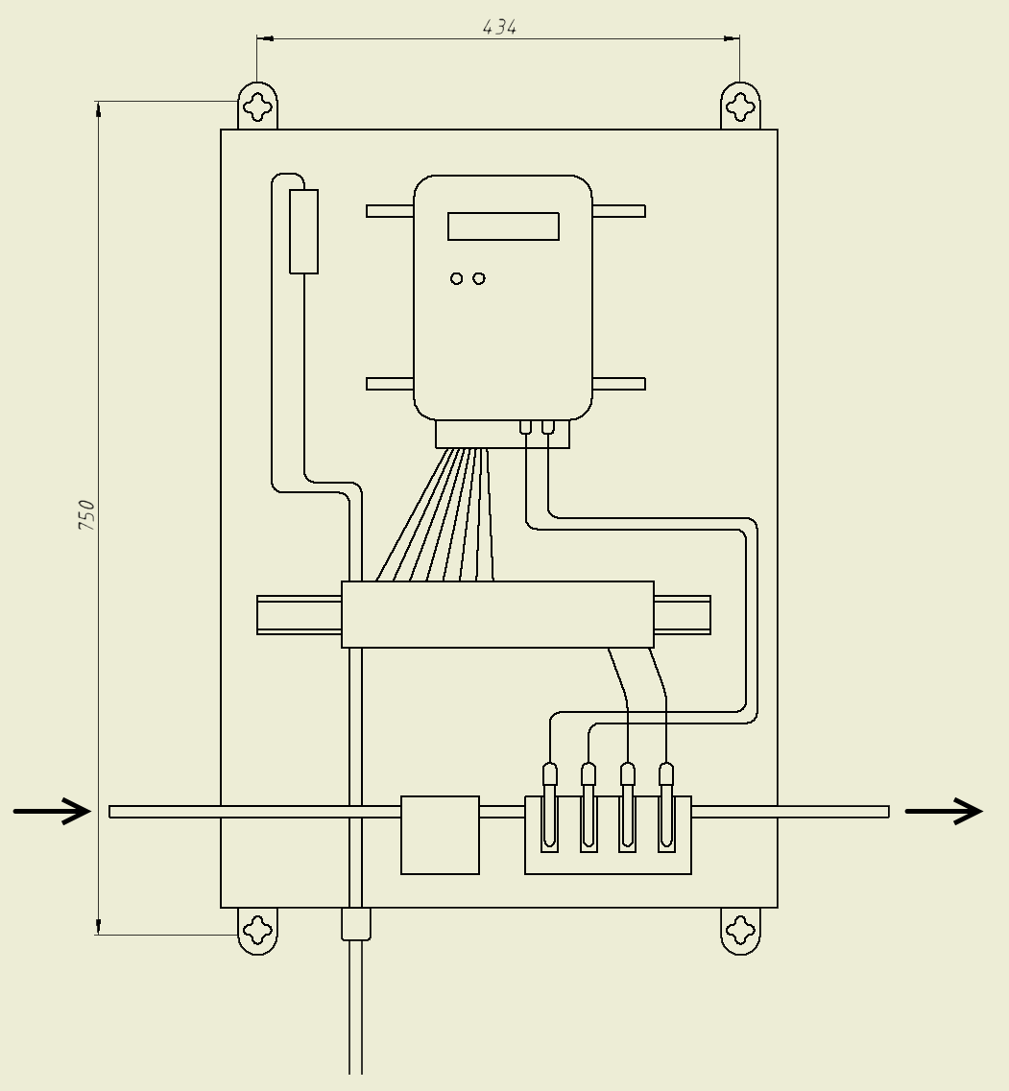

12

11

10

9

8

7

6

5

4

3

2

1

Рис. 1. Схема приладу IONOM Pro

1 – кріплення для монтажу

2 – щит

3 – іономір КІ-3

4 – автоматичний вимикач ~220 В

5 – DIN-рейка

6 – клемник, опис клем є в додатку 1 Формуляра та на внутрішній стороні кришки щита.

7 – електроди, зліва на право: робочі електроду 1 і 2, електрод порівняння, температурний електрод

8 – вихід води, на злив або назад в систему

9 – проточна комірка

10 – вхідна вода, для аналізу

11 – арматура для перекривання води

12 – мережеве живлення ~220 В.

# 2. ОСНОВНІ ВІДОМОСТІ ПРО ПРИЛАД

Назва приладу: іономір промисловий універсальний IONOM Pro.

Дата виготовлення : ___________________

Виробник: ТзОВ “Мальви”, м. Львів.

Ідентифікаційний номер приладу: 0201 .

Забороняється використовувати у вибухонебезпечних приміщеннях без прийняття додаткових заходів.

# 3. КОМПЛЕКТНІСТЬ

|  |  |  |
| --- | --- | --- |
| Назва виробу | К-ть | Примітка |
| 1 | 2 | 3 |
| Перетворювач КІ-3 | 1 |  |
| Корпус-щит | 1 |  |
| Проточна комірка | 1 |  |
| Автоматичний клапан |  | Перекриває потік води |
| Автоматичний вимикач | 1 | Струм вимикання від 0.5А то 1.5А |
| Різьбові кріплення до комірки | Х |  |
| Фторопластова трубка | 2 | Довжина - 2м, діаметр – 6 мм |
| Формуляр | 1 |  |
| Журнал калібрування та повірки | 1 |  |
| Термодатчик | 1 |  |
| Електрод порівняння | 1 |  |
| Робочий електрод | Х | Кількість і тип робочих електродів визначається замовником |
| CD-диск з ПЗ | 1 | Програмне забезпечення для роботи з приладом |
| Перехідник RS485-USB | Х | Використовується для обміну з ПК.  Один при замовленні одного приладу, не менше одного на партію приладів, кількість визначається замовником |
| Упаковка | 1 |  |

# 4. РЕМОНТ

Прилад можна ремонтувати та змінювати його технічні характеристики тільки на підприємстві-виробнику.

# 5. ЗБЕРІГАННЯ І ТРАНСПОРТУВАННЯ

Зберігання проводиться в закритих вентильованих приміщеннях при температурі від 5 до 60°C і відносній вологості від 30 до 80 %. В повітрі не повинно бути шкідливих домішок, що можуть викликати корозію.

При підготовці до транспортування прилад повинен бути поміщений в упаковку, що поставляється з приладом при покупці, разом з усією супроводжуючою комплектацією, описаною в розділі 5 цього документу.

Допустиме транспортування всіма видами закритого транспорту. Прилад не повинен зазнавати різких ударів, падінь, та будь-якого контакту з рідинами, наприклад атмосферних опадів, при транспортуванні чи супроводжуючих його роботах. При укладанні запакованого приладу у транспортний засіб необхідно забезпечити стійке положення, що унеможливить переміщення виробу.

# 6. ГАРАНТІЇ ВИРОБНИКА

Виробник гарантує відповідність характеристик приладу наведеним у цьому документі, при умові, що користувач дотримується правил експлуатації, зберігання, консервації та транспортування.

Гарантійний термін зберігання – 24 місяці з моменту виготовлення. – Чи є зміст писати цей пункт?

Гарантійний термін експлуатації – 24 місяці з моменту вводу в експлуатацію Чи з моменту покупку? .

Гарантійне обслуговування чи ремонт, а також заміна окремих частин приладу чи навіть повна заміна виробу виконується виробником безкоштовно. У випадку якщо прилад вийшов з ладу, чи його характеристики виходять за межі норм, наведених у цьому документі, при умові що коректна працездатність пристрою була порушена виробником внаслідок браку виробництва.

Гарантійне обслуговування не виконується в наступних випадках:

* при пошкодженні гарантійних наклейок;
* при механічному пошкодженні приладу;
* при самовільному ремонті, або ремонті організаціями, що не мають дозволу ремонту даного типу приладів;
* при порушенні вимог експлуатації приладу.

Для подання пристрою на гарантійний чи післягарантійний ремонт звертайтеся на підприємство–виробник:

|  |
| --- |
| ТзОВ «Мальви»  Україна, 79066, м. Львів, вул. Зубрівська, 34,  р/р 26005130591 в Львівське ЦРВ ПАТ «Мегабанк» в м. Харків,  МФО 351629  Код ЄДРПОУ 23268366  ІПН 232683613042  Свідоцтво про реєстрацію платника ПДВ № 17809240  Тел./факс (032)222-24-72  e-mail: mailmalvy@gmail.com |

**Лист про рекламації**

1. Претензії щодо роботи приладу, що не відповідає по якості, комплектності, тарі, упаковці, маркуванню чи технічних характеристиках наведених у формулярі повинні бути представленими виробнику у встановленому порядку.
2. У випадку виявлення несправностей, чи недоліків приладу, що викликають його некоректну роботу в період гарантійного обслуговування, необхідно скласти акт довільної форми із зазначеними недоліками та причинами їх виникнення (якщо такі знайдено), та вислати його виробнику.

# 7. КОНСЕРВАЦІЯ

|  |  |  |  |
| --- | --- | --- | --- |
| Дата | Найменування роботи | Термін дії, роки | Посада, прізвище, підпис |
|  |  |  |  |
|  |  |  |  |
|  |  |  |  |
|  |  |  |  |
|  |  |  |  |

# 8. СВІДОЦТВО ПРО ПРИЙНЯТТЯ

|  |
| --- |
| Іономір промисловий універсальний КІ-3 унікальний ідентифікаційний номер 0201_______ виготовлений і прийнятий у відповідності до обов’язкових вимог державних стандартів, діючої технічної документації і визнаний придатним до експлуатації.  Керівник ВТК  _______________ _____________  (місце підпису) (П.І.Б.)  _______________  (Рік, місяць, число) |

# 9. СВІДОЦТВО ПРО УТИЛІЗАЦІЮ

Прилад виготовляється з загальнодоступних промислових комплектуючих, не містить вагомих кількостей дорогоцінних металів, не містить вибухонебезпечних, отруйних, радіоактивних речовин, не містить лугів чи кислот. Пайка виконується олов’яно-свинцевим припоєм. Утилізація виконується згідно до прийнятих на підприємстві загальних правилах.

# ДОДАТОК 1. КОНТАКТНА КОЛОДКА

Призначення клемних контактів

|  |  |  |  |
| --- | --- | --- | --- |
| № | Призначення | № | Призначення |
| 1 | GROUND | 21 | RELAY1.1 |
| 2 | ~220V N | 22 | RELAY1.2 |
| 3 | ~220V P | 23 | RELAY1.3 |
| 4 | NC | 24 | RELAY1.4 |
| 5 | NC | 25 | RELAY1.5 |
| 6 | NC | 26 | RELAY1.6 |
| 7 | NC | 27 | RELAY2.1 |
| 8 | NC | 28 | RELAY2.2 |
| 9 | NC | 29 | RELAY2.3 |
| 10 | NC | 30 | RELAY2.4 |
| 11 | NC | 31 | RELAY2.5 |
| 12 | REF. ELECTRODE | 32 | RELAY2.6 |
| 13 | 4÷20mA+ | 33 | RELAY3.1 |
| 14 | 4÷20mA- | 34 | RELAY3.2 |
| 15 | RS-485 0 | 35 | RELAY3.3 |
| 16 | RS-485 B | 36 | RELAY3.4 |
| 17 | RS-485 A | 37 | RELAY3.5 |
| 18 | TC 1 | 38 | RELAY3.6 |
| 19 | TC 2 | 39 | RELAY4.1 |
| 20 | TC 3 | 40 | RELAY4.2 |

На рис. 2 зображено схема підключення контактів реле.



Рис. 2. Контакти реле